《南船座中的老人星》系列科幻小说
Canopus in Argos Series

作者简介：


多丽丝·莱辛（Doris Lessing，1919—2013），2007年诺贝尔文学奖得主，继弗吉尼亚·伍尔夫之后的又一世界级女作家，不屈的自由女性，硬核的“文坛女斗士”。

1919年10月22日，在伊朗古城的一所石屋中，多丽丝·泰勒出世了。她的父亲本是英国的一名普通银行职员，在“一战”参军失去了一条腿；母亲曾是父亲截肢时的管床护士。多丽丝4岁时，全家辗转回到英格兰老家，不久又迁至非洲的津巴布韦垦荒种地。

14岁时，多丽丝因眼疾退学，为逃离贫穷压抑的原生家庭和荒凉闭塞的乡野，到南非大都市谋生，先后做过护士、保姆、接线员。25岁时，她随第二任丈夫、一名德国流亡共产党人改姓莱辛。30岁和平分手后，她携幼子返回母国，只带着少量现金和书稿、衣服，以及一箱书，但她不禁欢呼：“我自由了，我终于完全成为我自己。我是我自己创造出来的，我是自足的独立个体！”

翌年，莱辛从非洲带来的书稿《野草在歌唱》出版，轰动英美文坛。她43岁时，长篇小说《金色笔记》问世，被誉为“女性解放运动启蒙书”；但莱辛拒绝这一标签，说“我想写的是一部记录时代的编年史”。她交游广泛，情史丰富，热衷于社会运动，也因曾是共产主义的有力支持者，受到英国军情五处长达二十年的秘密监视。

在不同文明、种族间的迁徙和波澜壮阔的人生，赋予了这位“亚非欧的女性精灵”非凡的见识；她一生写下五十余部小说，曾获毛姆文学奖、英国皇家文学会荣誉奖等几十项大奖，88岁时获诺贝尔文学奖。

诺贝尔文学奖评委会说：“莱辛改变了我们审视这个世界的方式。”

系列简介：

《南船座中的老人星》是一部，这么说吧，“哲学科幻小说”系列，通过重构未来、历史与对虚构事件（如亚特兰蒂斯传说）来探讨一个哲学主题。该系列的统一性不在于连贯的情节或重复出现的角色，而在于其对各种相对立意识形态的聚焦。每部小说都强调，无论是人类还是外星生命，都必须团结起来以应对社会问题。该系列在谱写老人星帝国与对手争夺宇宙命运的史诗同时，更以莱辛特有的洞察与雄辩，对人类历史及未来前景作出了深刻评述。

在《什卡斯塔》中，叙事突出了人类潜在的精神力量、与创造者联结断裂的后果，以及因忽视团结而导致的末世灾难。《三四五区联姻》描绘了一位来自女性主义乌托邦的女王，在被迫与父权社会领袖联姻过程中面临的价值观冲突与挑战。《天狼星试验》则通过一位角色向老人星生活方式的皈依，探讨了科学至上的天狼星文明与崇尚魔法的老人星文明之间的张力。

该系列批判了天狼星帝国狭隘的视角，同时将老人星塑造成一个以女性特质为主导、重视魔法与精神力量的领域。整体而言，这些小说共同强调了在应对宇宙级挑战时，理解多元视角的重要性。

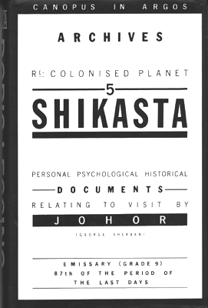
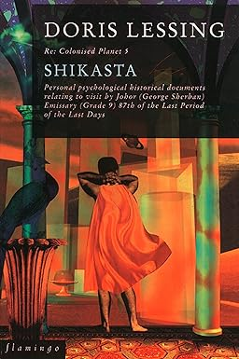
中文书名：《什卡斯塔》
英文书名：SHIKASTA (Canopus in Argos Book 1)
作 者：Doris Lessing
出 版 社：Jonathan Cape Ltd
代理公司：Jonathan Clows/ANA/Jackie
页 数：450页
出版时间：2012年5月
代理地区：中国大陆、台湾
审读资料：电子稿
类 型：科幻小说

内容简介：

魔鬼最至高无上的成就在于——无人相信他的存在。神明固然存在，但正如H.G.威尔斯所言，人类在黑夜中低声乞求“给我，给我，给我”时，魔鬼犹如一只野兔，依偎在雄狮身旁。《旧约》乃至世界其他圣典，或许终究并非该被淘汰的废纸。这些古老的理念，被多丽丝·莱辛融入她这部崭新而大胆的科幻中。

不妨称之为“星辰之眼”俯瞰的叙事：它磅礴地跨越数百万年演化历程——从生命在温暖沼泽中起源，到人类在即将降临的第三次（也是最后一次）世界大战中濒临灭绝。这场战争是萨马特（即魔鬼）的胜利，却也预示着他的溃败；乐观主义者或许相信，在“至高存有”的指引下，仍有百分之一的人类能熬过浩劫，等待新时代的曙光。这些存有默观、等待、监测并调节着人类的发展——例如在关键纪元审慎引入宇宙基因，或派遣使者与技师前来警示与教化。

在多丽丝·莱辛非凡的创作生涯中，从未有作品比《什卡斯塔》更具野心或更令人震撼。它拒绝囿于西方历史与文化视角，暗示其他文明对西方的看法未必如西方自我审视那般美好。可否将其归为太空格局？或许更应称之为“社会性太空歌剧”——这一混合文类将当下或潜在的社会心理可能性推演至逻辑终点，使我们得以审视、决然抗拒、修正并掌控它们。

追随莱辛创作轨迹的读者，将在这部她开创性小说序列《南船座中的老人星》的首卷中，辨认出那些贯穿其创作的母题——它们在这个星际帝国、演化或衰亡或受损的行星、天体治理（或失序）、人类福祉的施予者与来自掠夺性星球的恶徒构成的太空时代舞台上，得以转化与升华。

本书毫无纵容之态，亦不寄望于虚无的圆满结局：它回归至古老乃至经典的传统观念，即善与恶、暗与光之间永恒的对抗。其视野如此惊人而有力，注定将被视作现代小说的重要巨著之一。

媒体评价：

“恢宏之作……一部意欲编年整个人类世界、精神、地球、星辰、灵魂、美德、邪恶、永恒伊甸的惊世之书。”——迈尔娜·布隆伯格，《泰晤士报》

“深邃、切题且无畏。”——蕾切尔·比灵顿，《金融时报》

“《什卡斯塔》是对蔓延我们文明的深层不安的锐利诊断。一则强大的寓言。”
——W.L.韦伯，《卫报》

“《什卡斯塔》既是一部简练的世界史，一篇反人类毁灭性的檄文，一曲礼赞地球自然之美的颂诗，也是一首献给天体和谐之乐的圣歌。”——《时代》周刊


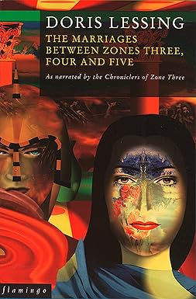
中文书名：《联姻》
英文书名：THE MARRIAGES BETWEEN ZONES THREE, FOUR, AND FIVE (Canopus in Argos Book 2)
作 者：Doris Lessing
出 版 社：Jonathan Cape Ltd
代理公司：Jonathan Clows/ANA/Jackie
页 数：304页
出版时间：1980年
代理地区：中国大陆、台湾
审读资料：电子稿
类 型：科幻小说

内容简介：

多丽丝·莱辛出人意料地踏入了传说与神话的疆域。美丽而仁爱的女王与严肃而严苛的军人国王强制联姻，寓言般的展开，以其莱辛迷人的文学魅力娓娓道来。

女性构想的理想国度总是仁慈、享乐、宽容的。第三星区便是如此，毫无肃杀之气。而第四星区则是典型的男性国度，等级森严、纪律严明、不容变通、恪尽职守。这桩双方皆不情愿的艰难婚姻，或许可视为冲动与理性、本能与逻辑思维模式之间寻求平衡的隐喻。

军人国王本·阿塔（Ben Ata）学会了接纳，继而爱上了他的妻子，及其陌生而令人不安的生活方式；美丽的阿尔·伊思（Al Ith）也学会了爱本并依赖他。但即便是最伟大的统治者亦须懂得服从——他们受制于“天命”，遵从万物的法则。阿尔被命令返回自己的国度时，纵使离开丈夫与孩子如同心死，她也必须遵从。而本·阿塔则依天命，迎娶了统治第五星区的野性美人。第五星区是一片出人意料的土地，它映照并融合了另外两区的风尚与模式，却又将其彻底颠倒。

多丽丝·莱辛曾多次书写两性间古老的对峙，笔锋有时锐利，但这则故事是一次提炼与总结——正如寓言与神话必须具备的特质。这里有一种温柔而幽默的接纳，所有苦涩早已消散；仿佛一切听闻过的男女对抗、姿态、立场或陈词滥调，都被置于瑰丽的梦境图景中，显得尤为突出、戏剧化——甚至带有喜剧效果。这故事犹如一首古老的歌谣，久远时空外依稀飘来，却重返心头萦绕不去，将你完全占据。

媒体评价：

“莱辛对两性间支配与需求平衡的思考，在此展现出非凡的维度。这是一部充满强烈浪漫理念的寓言式幻想之作。”
——盖伊·弗斯，《泰晤士报》

“莱辛择取童话的语言，以存留平凡世人关于性爱的记忆——其间的对抗，其片刻的极乐。她的笔触始终轻盈、慧黠、如猫般灵动。”
——玛丽娜·沃纳，《星期日泰晤士报》

“《联姻》是一部两性关系的女性主义寓言，充满了意料之外的恒久魅力，展现出一个沉浸于自身叙事动能与视觉创想的想象力所迸发的发现。”
——罗伯特·托尔斯，《纽约时报》

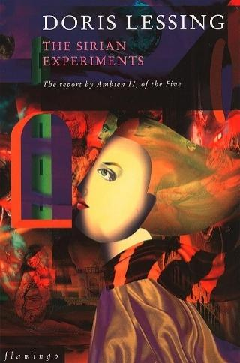
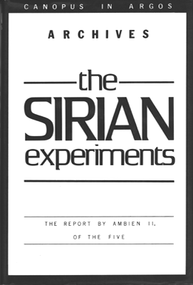
中文书名：《天狼星实验》
英文书名：THE SIRIAN EXPERIMENTS (Canopus in Argos Book 3)
作 者：Doris Lessing
出 版 社：Jonathan Cape Ltd
代理公司：Jonathan Clows/ANA/Jackie
页 数：336页
出版时间：1980年
代理地区：中国大陆、台湾
审读资料：电子稿
类 型：科幻小说
·1981年布克奖短名单
·1982年澳大利亚科幻成就奖（迪特玛奖）提名作品

内容简介：

安比恩二世是“五巨头”之一，也就是天狼星殖民统治机构最高层成员，数千年来，他们始终是天狼星帝国的隐秘统治者。安比恩是一位精明干练的执政官，擅长操纵族群与群体事件，尽管为了帝国的利益，她不得不做出一些艰难血腥的决定，但她仍尽己所能，以悲悯调和严苛，并自认秉持开明立场。

天狼星帝国自视甚高，自诩为银河系的冠冕，蔑视老人星帝国。而实际上，老人星在各方面都领先于天狼星，他们才是银河系的真正统治者。老人星曾在战争中击败天狼星，但展现出宽宏气度，此后一直试图提升天狼星的文明程度，以达到与自己相仿的水平。安比恩二世正是老人星选中的个体，老人星通过她向天狼星帝国引入高尚理念。漫长岁月里，她对这一切毫无察觉。但渐渐地，她开始领悟到，天狼星有太多要向老人星学习。

本书以安比恩二世的视角，记述了她如何逐步认识到天狼星的野蛮、粗陋、原始——以及她开始理解老人星帝国是何等伟大而美妙的创造。她正在撰写一部关于老人星与天狼星关系的记录，与官方历史学家的论述相悖；这一行为本身，正是撼动天狼星帝国并终将使其蜕变的一场权力斗争的一部分。

《天狼星试验》是多丽丝·莱辛《南船座中的老人星》系列的第三部作品。该系列始于《什卡斯塔》，续以《联姻》。她的太空史诗绝非单纯记录星际事件，更是一种让我们敢于直面自身行为后果、审视人类正被牵引之命运的艺术形式。

媒体评价：

“对永恒之独特想象图景的惊鸿一瞥。”——《芝加哥论坛报》

“当代伟大作家的大胆而震撼之作。”——《时代》周刊

“对我们所处地球20世纪政治幻象的犀利剖析。”——《纽约时报书评》

“惊艳夺目……在黑暗时代阅读莱辛如同接收希望箴言……阅读她，是为滋养灵魂。”
——《洛杉矶时报》

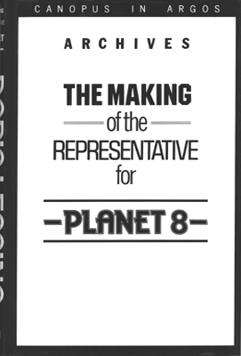
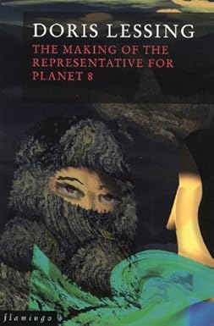
中文书名：《八号行星代表的诞生》
英文书名：THE MAKING OF THE REPRESENTATIVE FOR PLANET 8 (Canopus in Argos Book 4)
作 者：Doris Lessing
出 版 社：Jonathan Cape Ltd
代理公司：Jonathan Clows/ANA/Jackie
页 数：192页
出版时间：1982年
代理地区：中国大陆、台湾
审读资料：电子稿
类 型：科幻小说

内容简介：

八号行星，一颗在老人星悉心引导下变得繁荣富足、安居乐业的小行星，突然得知一场宇宙灾变将使其逐渐衰竭、冻结。那些只经历过温暖时光、娇生惯养的居民必须学会适应——适应冰雪、冻原在生机与宜人之地蔓延。但这并非一个悲伤的故事——八号行星的人民变得坚韧而富有智慧，他们将自己锻造成一位“代表”，他既是一体又是众体；在老人星的协助下，他得以从这颗注定毁灭的行星上，拯救那最核心、最本质的自我。

这则故事是对诸多事物的隐喻，也是小说家对当下新兴物理学与传统神秘学交汇领域里，科学家们不断追问的诸多问题做出的回应。

作为《南船座中的老人星》系列的第四部，本书结尾附有一篇后记，其背景与小说同样设定在冰封荒原。多丽丝·莱辛告诉我们，这些思考属于《八号行星代表之诞生》，但更属于其前作《天狼星试验》——后者的创作直接源于南极探险，严格来讲，来自于莱辛对罗伯特·法尔肯·斯科特两次英国南极探险队的深深着迷。她关注的是，一代人眼中的半神如何在后世被大众质疑，以及民族偏见与无意识假设对理解历史事件何其关键。斯科特的队员们奋力挣脱寻常可能的桎梏，实现了自我超越——这正是我们所有人内心深处的需求。他们那个时代的民族信念——对上帝、对英格兰、对科学的责任——赋予了他们崇高的使命感，尽管这种对“使命感”的认知在当时被称为个人英雄主义，并且往往以生命为代价。斯科特命丧南极，探险队艰难归国的次年，第一次世界大战爆发。

多丽丝·莱辛邀请我们，正如她在这非凡小说系列中始终所做的那样，审视自身与生命中的事件，看看能否在我们所处的世界、甚至其他世界或维度中，发现那些令人惊异的回响。

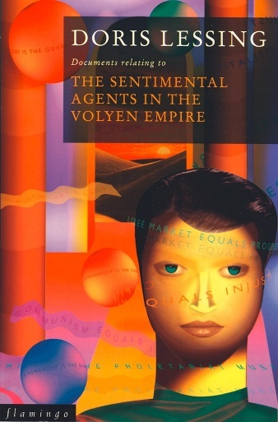
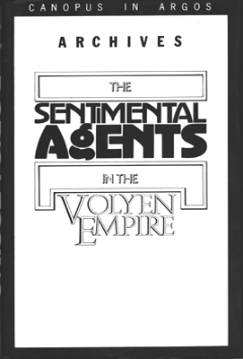
中文书名：《多愁善感的特工》
英文书名：THE SENTIMENTAL AGENTS IN THE VOLYEN EMPIRE
作 者：Doris Lessing
出 版 社：Jonathan Cape Ltd
代理公司：Jonathan Clows/ANA/Jackie
页 数：220页
出版时间：1983年
代理地区：中国大陆、台湾
审读资料：电子稿
类 型：科幻小说

内容简介：

与伏尔泰、斯威夫特一脉相承，多丽丝·莱辛再次高超地实现了她的创作意图：社会讽刺。

情感泛滥的星球温床——沃利恩帝国——执行任务时，老人星特工文森特深受触动，不幸感染了当地盛行的一种病症：起伏性修辞热。他的同志克洛拉西前往“修辞疾病医院”（别名“历史研究院”）评估其病情。情况不容乐观。因森特深陷自我谴责与英雄主义情结中，泪流满面地渴望着一个完美世界。

天狼星入侵的传闻甚嚣尘上，沃利恩德斯塔人纷纷陷入慷慨激昂的情绪中不能自拔。广受欢迎的革命发言人、反暴政斗士奥马林低语道：“我们将在海滩作战，我们将……”克洛拉西面临艰巨任务——这群言辞的热切受害者正为自己事业的正义性热血沸腾，而显然他们是受人煽动。

这部显然带着极大兴致写就的诙谐讽刺之作，将矛头对准了我们众多神圣不可侵犯的政治与社会信条，尤其针对我们那些自我陶醉的情感认知——我们总默认情感本质是美好的。文森特正是《老实人》的合法后裔，而众所周知，伏尔泰创造这个角色，正是为了让他对1746年里斯本地震“不识趣地保持乐观”。

该系列每部新作在风格、主题，尤其是基调上都各不相同，而这一部又朝着一个新颖而迷人的方向展开了全新探索。

感谢您的阅读！
请将反馈信息发至：版权负责人
Email：Rights@nurnberg.com.cn
安德鲁·纳伯格联合国际有限公司北京代表处
北京市海淀区中关村大街甲59号中国人民大学文化大厦1705室, 邮编：100872
电话：010-82504106, 传真：010-82504200
公司网址：http://www.nurnberg.com.cn
书目下载：http://www.nurnberg.com.cn/booklist_zh/list.aspx
书讯浏览：http://www.nurnberg.com.cn/book/book.aspx
视频推荐：http://www.nurnberg.com.cn/video/video.aspx
豆瓣小站：http://site.douban.com/110577/
新浪微博：安德鲁纳伯格公司的微博_微博 (weibo.com)
微信订阅号：ANABJ2002


